Основана  в 2011 году | Семічанскіе  ведомості | № 21  «25» декабря  2020 г.
Основана  в 2011 году | ПЕРИОДИЧЕСКОЕ ПЕЧАТНОЕ ИЗДАНИЕ СЕМИЧАНСКОГО СЕЛЬСКОГО ПОСЕЛЕНИЯ | № 21  «25» декабря  2020 г.

Администрация Семичанского сельского поселения просит всех жителей поселения принять активное участие в борьбе с амброзией, произрастающей как на земельных участках находящихся в собственности или аренде, так и на прилегающих к ним территориях и сообщает, что в соответствии с действующими «Правилами благоустройства территории Семичанского сельского поселения» физические и юридические лица независимо от их организационно-правовых форм обязаны осуществлять своевременную и качественную организацию очистки и уборки принадлежащих им на праве собственности или ином вещном, обязательственном праве земельных участков в установленных границах, а так же прилегающей территории до проезжей части дороги:
- обеспечивать своевременное проведение всех необходимых агротехнических мероприятий, в том числе и скашивание травы.
В случае не соблюдения данных норм и правил, виновные лица будут привлекаться к административной ответственности по ст.3.2. Закона КК N 608-КЗ «Об административных правонарушениях» - Нарушение правил благоустройства, действующих в муниципальных образованиях.
Амброзия полыннолистная
Однолетнее растение, признанное яровым сорняком. Цвет амброзии варьируется от светлых оттенков до темно-зеленого цвета. Наблюдается внешнее сходство с лекарственным растением – полынью обыкновенной.
Сорняк при благоприятных климатических условиях достигает размеров 180-250 см в высоту. Амброзия полыннолистная имеет хорошо развитую корневую систему и основной стержневой корень, который углубляется под землю на 3-4 м. Проявляет высокую живучесть и всхожесть семян (устойчиво к скашиванию, затоплению и засухе). Пролежавшее в земле семя амброзии способно к дальнейшему развитию даже через 40 лет забвения. Всходы сорняка в большом количестве появляются в мае на всей территории произрастания.
Цветет амброзия в июле-августе, выделяя при этом много аллергенной пыльцы. В ней содержится большое количество амброзийной кислоты, которая вызывает сильнейшую аллергию у людей. Соцветия сорняка имеют вытянутую вверх колосовидную форму. Период цветения и плодоношения в наших широтах продлевается до октября. Размножается сорняк только семенами – самосевом. Одно взрослое растение может произвести до 30-40 тысяч семян за период. Такая плодовитость и высокая устойчивость амброзии полыннолистной к природным условиям является основной причиной занесения ее в список карантинных растений, несущих биологическую угрозу земельным угодьям Российской Федерации.
Амброзия полыннолистная – вред для природы и человека
Там где красиво названный сорняк произрастает в больших количествах, невозможно недооценить наносимый им вред окружающей природе и земледелию. Вырастая, амброзия развивает мощную корневую систему, которая буквально «забивает» находящиеся рядом культуры. Сильное, высокое растение потребляет из почвы огромное количество воды и полезных веществ, чем сильно угнетает растущие по соседству культурные посадки. После амброзии остается иссушенная и истощенная земля, на которой без дополнительных агро-мероприятий ничего не будет расти. Данный сорняк можно назвать «саранчой» растительного мира, потому что после себя он оставляет «выжженную», «мертвую» землю. На полях сельскохозяйственного назначения данный сорняк является причиной снижения производительности сельскохозяйственной техники, серьезно затрудняет уборку урожая и в разы ухудшает качество проводимых полевых работ.
На территориях, предназначенных для покоса травы и действующих пастбищах, амброзия полыннолистная вытесняет полезные кормовые травы, тем самым, снижая качество заготавливаемого сена. Если же крупный рогатый скот употребляет в пищу амброзию снижается качество молока, а также оно приобретает неприятный горьковатый привкус.
Для человека амброзия вредна своей обильной аллергенной пыльцой, которая в больших количествах выделяется в период цветения сорняка. Если человек склонный к аллергическим реакциям несколько раз вдохнет «волшебный» аромат данного растения, последствия не заставят себя долго ждать:
- резкая заложенность носа и обильные выделения;
- слезотечение и покраснение глаз;
- повышение температуры;
- мучительные приступы чихания;
- зуд в районе носа и глаз;
- высыпания на коже;
- затрудненное дыхание, в тяжелых случаях – отек легких.
- Существует несколько методов борьбы с амброзией:
- Ручной метод. Если борьба ведется на ограниченной территории садового или огородного участка, лучший способ избавиться от сорняка – вырвать с корнем. Достаточно трудоемкий метод, но если провести его до начала цветения и плодоношения амброзии (когда еще не упади сверхживучие семена в землю), то эффективность его очень высока.
- Химический метод. Современная химическая промышленность предоставляет широкий выбор гербицидов, способных полностью уничтожить как молодую поросль, та и взрослые растения амброзии. Однако не стоит забывать, что на территории пастбищ и землях сельхоз назначения такой способ борьбы применять нерационально.
- Метод замещения. Бороться с сорняком можно его же оружием. Необходимо засеивать захваченные территории смесями многолетних бобовых и злаковых трав (вика, люцерна, горчица, рапс и т.д.). За несколько лет данные растения способны полностью изгнать амброзию с участков и полей.
Горчак ползучий – чрезвычайно вредоносный сорняк! Внимание! Карантинный объект. Сорную полевую растительность по праву рассматривают как индикатор (показатель) уровня культуры земледелия. Полное отсутствие сорняков на полях свидетельствует о высоком уровне культуры земледелия в хозяйстве. Сорняки наносят огромный экономический ущерб не только сельскому, но и всему хозяйству страны. Засоренность посевов в последнее время значительно возрастает. Заброшенные сельскохозяйственные угодья, выжженные участки земли быстро зарастают разнообразными сорняками и в дальнейшем распространяются на возделываемых землях - в полях, садах, на приусадебных участках, огородах. И если не проводить борьбу с сорняками, запас их семян в почве год от года будет увеличиваться. В первую очередь это касается карантинных сорных растений. Сорные растения для сельхозпроизводителей становятся проблемой номер один. Они оказывают прямой и косвенный вред, количественное и качественное отрицательное влияние на урожай возделываемых культур. Горчак ползучий, или розовый – злостный и наиболее трудноискоренимый корнеотпрысковый многолетник из семейства Астровых, род Горчак. Распространение и вредоносность. Горчак ползучий (розовый) засоряет почти все полевые культуры, особенно пропашные, сады, виноградники, огороды, обильно растет на обочинах и откосах железных и автомобильных дорог, по берегам рек, оросительных каналов, прудов, на лугах, пустырях, пастбищах, в населенных пунктах, при этом на 50-80% вытесняет все другие растения. Горчак - теплолюбивое, светолюбивое, солевыносливое и очень засухоустойчивое растение. В засушливых условиях становится доминирующим видом в фитоценозах. Хорошо растет как на рыхлых, так и на уплотненных почвах. Исчерпывающую характеристику горчаку дал академик А.И. Мальцев «… ни острец, ни свинорой, ни кашка и другие не могут устоять против наступления горчака. Он гораздо сильнее даже осотов, с которыми сходен по типу мощной и крепкой корневой системы. Но горчак резко отличается тем, что он совершенно не боится не только уплотнения, но и засоления почвы, абсолютно засухоустойчив». Горчак ползучий чрезвычайно вредоносен. Экономический порог вредоносности не превышает 1-2 сорняка на 1 м2 . Значительно снижает урожайность сельскохозяйственных культур, особенно чувствительны к нему зерновые культуры. При средней плотности засорения урожай снижается на 45-57%, (при плотности 15 шт/м2 – до 80%), урожай зеленой массы кукурузы на 40-60%, подсолнечника на 60-80%. Вредоносность горчака ползучего нельзя недооценивать. Стоит на поле появиться одному растению, как в течение 3-5 лет на этом месте неизбежно возникнет куртина, очаг площадью не менее 150 м2 . При сплошном засорении горчаком наступает полная гибель этих культур. Причиной гибели культурных растений является сильное иссушение и истощение почвы горчаком, который усваивает в 2-5 раз больше питательных веществ и влаги из почвы, чем другие растения. Влажность почвы на участках, засоренных горчаком, часто доходит до мертвого запаса. Содержание нитратов в слое до 1 м на засоренном участке вдвое меньше, чем на такой же глубине того же парового поля, но без сорняков. Высокая вредоносность этого сорняка усугубляется еще и токсинами, которые выделяет в почву его корневая система. Токсины снижают энергию прорастания семян пшеницы, ячменя, гороха, овощных и других культур, тормозят рост и развитие культурных растений. Особенно чувствительны к горчаку томаты, перцы, баклажаны, бахчевые культуры, кукуруза и подсолнечник. Горчак ухудшает продуктивность пастбищ, снижает качества кормов, ядовит для многих животных. Морфологические и биологические особенности Горчак ползучий (розовый) – это многолетнее корнеотпрысковое растение, имеет прямой, граненый, паутинистоопушенный, сильно ветвистый, почти от основания стебель высотой от 20 до 70 см. Образует куртины с густотой стеблестоя от 30 до 100 стеблей на 1 м2 . Характеризуется мощной корневой системой, состоящей из главного вертикального корня и отходящих от него в стороны горизонтальных корней. Корни и корневища горчака переплетаясь, заполняют слой почвы до 60 см. Помните выражение «лес корней» - так это про горчак! Главный стержневой корень может проникать на глубину до 10-16 метров и более, достигая даже уровня грунтовых вод и используя влагу, недоступную другим сорным и культурным растениям. Ему не страшна никакая засуха. Подземные корни со временем утолщаются, превращаясь в корневища. Создаются дополнительные горизонтальные корни с почками, это говорит об очень большой способности сорняка размножаться вегетативно. Разрастаясь таким образом, одно растение горчака при благоприятных условиях создает за вегетационный период куртину (очаг) диаметром до 5-6 метров. К концу второго года куртина увеличивается в диаметре в 2-3 раза. Старые корни - черные, плотные, деревянистые, молодые - белые, хрупкие. На самих корнях расположено немного придаточных корней. На корневых отпрысках (подземная часть побега) закладывается много придаточных почек, образующих корневую поросль. Кроме этого горчак размножается и вегетативно, отрастая из отрезков корней, образовавшихся при обработках почвы (пахота, дискование, культивация и так далее). Приживаемость вегетативных органов (отрезков) зависит от их длины (хорошо приживаются отрезки корней длиной 10-20 см), глубины заделки и влажности почвы. В зависимости от условий, отрезки корней могут оставаться жизнеспособными до 3-х лет. Листья очередные, сидячие, рассеченные или зубчатые по краю, верхние - цельнокрайние. Листья, как и стебель, опушенные, отчего все растение имеет сероватозеленый цвет. Каждая веточка растения заканчивается цветочной корзинкой диаметром 1-1,25 см. Листочки обертки черепитчатые: наружные - округлые, широкие, зеленоватые, с белой пленчатой каймой, внутренние - густо волосистые, узкие, с заостренным пленчатым придатком. Все цветки в корзинке одинаковые, обоеполые, трубчатые, с розовым (иногда белым) венчиком. После цветения корзинка закрывается, и семена выпадают только после разрушения корзинки (при обмолоте или после перегнивания корзинок в почве). Одно растение образует от 8 до 65 корзинок с 8-30 семенами в каждой. Семенная продуктивность достигает 500 - 600 штук и более на одном растении, и они сохраняют всхожесть в почве 3-5 и более лет. Для прорастания семян требуется высокая влажность и температура почвы. Минимальная температура для прорастания семян 8-100С, оптимальная – 20-300С, максимальная глубина прорастания – 6-8см. Растения горчака ползучего, появившиеся из семян, в первые месяцы растут и развиваются очень медленно: за 2,5-3 месяца формируется розетка из 5-7 листьев. Корневая система растет значительно быстрее. Корни к этому времени достигают глубины 2-х метров. В фазе трех листьев от главного корня на глубине 15-17 см начинают отрастать горизонтальные корни, которые, резко изгибаясь, уходят вглубь. Из почек в местах изгиба появляются побеги, выносящие на поверхность почвы розетки. Как правило, материнская розетка в год образования, не цветет и не образует семян. Растение плодоносит в июле-августе второго года жизни. Методы борьбы Борьба с горчаком ползучим (розовым) сложна организационно и обременительна экономически. Умелое сочетание предупредительных, агротехнических, биологических и химических мероприятий по борьбе с горчаком дадут должный эффект только при своевременном и качественном проведении всего комплекса работ в течение ряда лет. Для предотвращения распространения семян горчака ползучего с семенным материалом (пшеница, ячмень, овес, просо, лен, клевер, люцерна), кормами (зерноотходы, сено, солома), слабоперепревшим навозом - все землепользователи, на территории которых имеется этот карантинный сорняк, обязаны строго выполнять карантинные мероприятия. Это под силу всем землепользователям, так как не требует больших экономических затрат, но эффективно в плане предупреждения дальнейшего его распространения. Организации, индивидуальные предприниматели и граждане, осуществляющие производство, заготовку, ввоз и вывоз, перевозку, хранение, переработку, использование и реализацию подкарантинной продукции (подкарантинного материала, подкарантинного груза), обязаны выполнять правила и нормы обеспечения карантина растений. Для эффективной борьбы с горчаком необходимо знать его «уязвимые» моменты в фазы роста. Анализ многих исследований показал, что в период появления побегов и интенсивного формирования листовой поверхности, весной, содержание основного запасного питательного вещества - инулина снижается во всех зонах корневой системы сорняка. С наступлением фазы стеблевания и до начала бутонизации количество инулина в корнях возрастает до первоначального уровня, то есть происходит усиленный отток продуктов синтеза из листьев в корни, где после некоторых биохимических процессов он откладывается в корнях в виде запасного вещества. В последующем в листьях горчака продолжается синтез органического вещества, часть которого тратится на формирование бутонов, цветение, плодоношение и созревание семян, а другая – нисходящим током поступает в корни. Однако, количество их намного меньше, чем при процессе в фазе стеблевания сорняка. Интересно, что содержание инулина в корнях возрастает с глубиной залегания их в почве. В связи с вышеизложенным, механические обработки в борьбе с горчаком ползучим должны быть направлены на раздробление его подземных органов на отрезки 5-7 см, не способных приживаться и на предотвращение накопления запасных питательных веществ путем проведения своевременных, качественных, послойных культиваций с началом фазы стеблевания в условиях севера и фазы розеток и стеблевания на юге и юго-востоке страны. Необходим серьезный и продуманный подход в выборе почвообрабатывающих орудий и оптимальной, послойной глубины обработки.
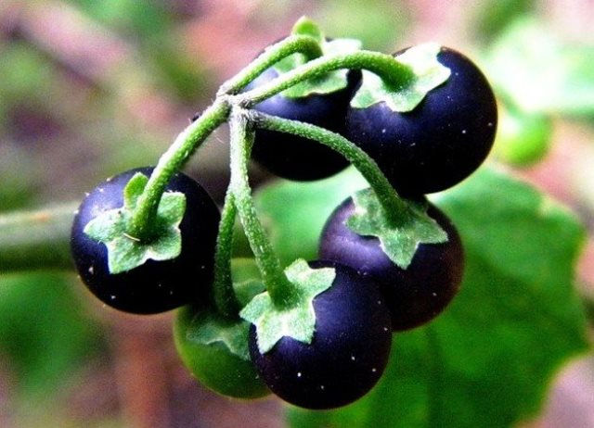
Польза и вред чёрного паслена
Черный (обыкновенный) паслен – однолетнее растение, широко распространенное в Европе, Азии, Америке и Австралии. В большинстве стран он воспринимается как сорное, ядовитое растение, мало кто знает о пользе вреде растения, а также использует его целебные свойства. В России паслен встречается повсеместно: на лугах, около водоемов, в садах и на огородах рядом с культурными растениями. Он обладает следующими характеристиками: средняя высота — 0,7-1 м; стебель прямостоящий, ветвистый, снизу цилиндрической формы, вверху немного приплюснутый; листья овальные с зазубренными краями, однотонного зеленого цвета; цветы белые, в форме звездочек, собраны в полузонтики, околоцветник двойной; плоды – круглые, гладкие черные ягоды, диаметром до 1 см. Вкус зрелых плодов сладкий с небольшой горчинкой, не похож на другие ягоды. Ботва и незрелые плоды растения – опасны. Они содержат соладинин – ядовитый алколоид. Они не съедобны. Употребляют только спелые ягоды. Их едят свежими, используют для приготовления выпечки, варят компоты, варенья.
Польза и вред съедобного, но ядовитого растения В составе паслена имеются ценные для человека вещества. Именно они наделяют растение полезными лекарственными свойствами: Витамин С – укрепляет иммунитет, обладает ранозаживляющим эффектом, восстанавливает клетки печени, налаживает работу поджелудочной железы. Кальций – укрепляет костную ткань, сосуды и сердце, служит иммуностимулятором, улучшает обмен веществ, способствует выработке инсулина, стабилизирует работу нервной системы. Магний – укрепляет кости, сосуды, капилляры, выводит токсины, способствует работе системы пищеварения, предотвращает возникновение мочекаменной болезни, успокаивает нервную систему. Марганец – укрепляет кости, улучшает синтез инсулина, усвоение углеводов, способствует работе щитовидной железы. Рутин – укрепляет капилляры, снижает артериальное и глазное давление, снимает аритмию, нормализует работу надпочечников, снимает болевой синдром, снимает отечность, уменьшает проявление аллергии. Сахар – придает энергии, нормализует работу всего организма. Каротин – участвует в процессе формировании костной ткани, тормозит старения организма, уменьшает вероятность развития онкологических заболеваний. Алкалоиды – подавляют боль и спазмы, улучшают свертываемость крови, снижают давление, замедляют работу нервной системы. Гликозиды – успокаивающе влияют на нервную систему, расширяют сосуды, нейтрализуют микроорганизмы, улучшают отхождение мокроты. Органические кислоты — способствуют процессу кроветворения, укрепляют стенки сосудов, снижают уровень холестерина, нормализуют метаболизм и работу ЖКТ, выводят токсины, улучшают функции репродуктивной системы. Дубильные вещества – снимают воспаления, убивают болезнетворные микроорганизмы, улучшают работу ЖКТ.
Основные противопоказания к использованию черного паслена: хронические заболевания печени и поджелудочной железы; гипотония; диарея; метеоризм; детский возраст; аллергия; беременность, период лактации. Даже при отсутствии противопоказаний чрезмерное употребление черного паслена может вызвать отравление. Легкая интоксикация проявляется: тошнотой; першением в горле; сильным слюноотделением; частым стулом. При сильном отравлении к начальным симптомам добавляются: диарея; нервное перевозбуждение; расстройство речевого аппарата; сильная сонливость; потеря сознания; нарушение дыхательного ритма; кашель с обильным отделением жидкой мокроты; учащение, а после замедление сердечного ритма; кома. При появлении первых признаков отравления больному необходимо промыть желудок и обратиться за медицинской помощью. Отказ от медицинской помощи при отравлении может привести к серьезным заболеваниям и даже к летальному исходу.
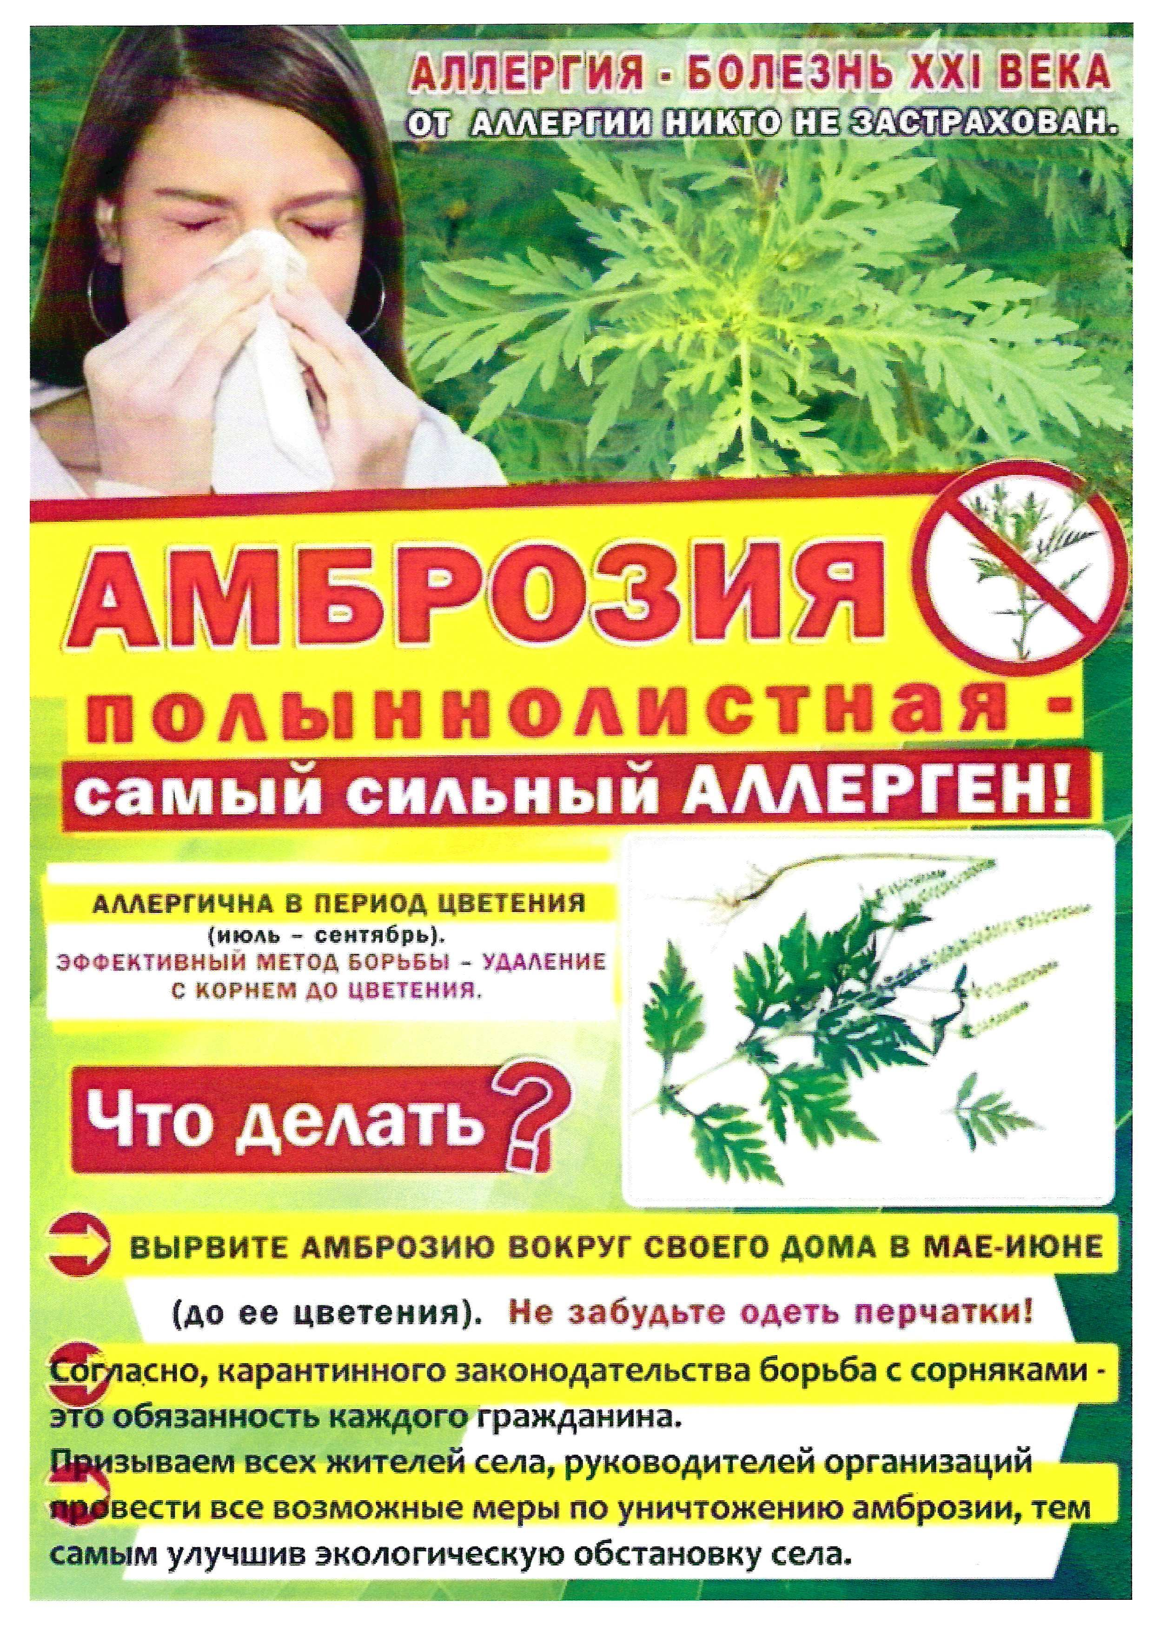
Периодическое печатное издание Администрации Семичанского сельского поселения Дубовского района Ростовской области
Учредитель: Администрация Семичанского сельского поселения
Адрес: 347400, ул. Ленина, 14, х. Семичный Дубовского района Ростовской области.
тел./факс (86377)54-8-49,
Отпечатано в администрации Семичанского сельского поселения
«25» декабря 2020 г.

